___________________ область _______________ район
В ведении отдела дошкольного и школьного образования
___ - общеобразовательная школа
учителя 2 класса
Marxabo Karimova
по предмету русский язык для 2 класса
«Состав слова. Корень»
ПЛАН УРОКА
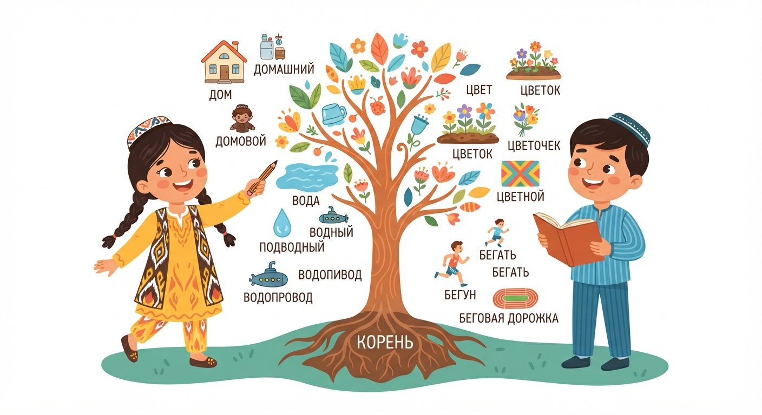
Дата:________________________________
Тема: Состав слова. Корень
Цель урока:
Образовательная: Ознакомить учащихся со значением слова 'корень' в русском языке и научить находить его в простых словах.
Воспитательная: Воспитывать у учеников интерес к изучению русского языка и внимательное отношение к словам.
Развивающая: Развивать у детей умение анализировать слова, обогащать их словарный запас и улучшать устную речь.
Тип урока: Урок изучения нового материала
Методы: Объяснение, Беседа, Практические упражнения
Оборудование: Учебник, Рабочая тетрадь, Карточки со словами, Презентация
Ожидаемые результаты:
Учитель: Учитель сможет понятно объяснить детям, что такое корень слова, и провести интересные упражнения для его закрепления. Учитель будет использовать наглядные материалы для лучшего понимания темы.
Ученик: Ученики научатся определять корень в знакомых словах и понимать, что это главная часть слова. Они смогут объяснить своими словами, что такое корень.
Ход урока:
№ | Этап | Время
1 | Организационная часть | 3 минут
2 | Закрепление пройденной темы | 7 минут
3 | Изложение новой темы | 15 минут
4 | Закрепление новой темы | 15 минут
5 | Поощрение учащихся. Завершение урока. | 3 минут
6 | Домашнее задание | 2 минут
 | Всего | 45 минут
I. Организационная часть
Приветствие, проверка посещаемости, подготовка учащихся к уроку.
Здравствуйте, ребята!  Рада вас всех видеть!  Сегодня будем мы играть,  Слова состав наш изучать.  Узнаем, что такое корень,  С ним слово станет нам знакомо! | 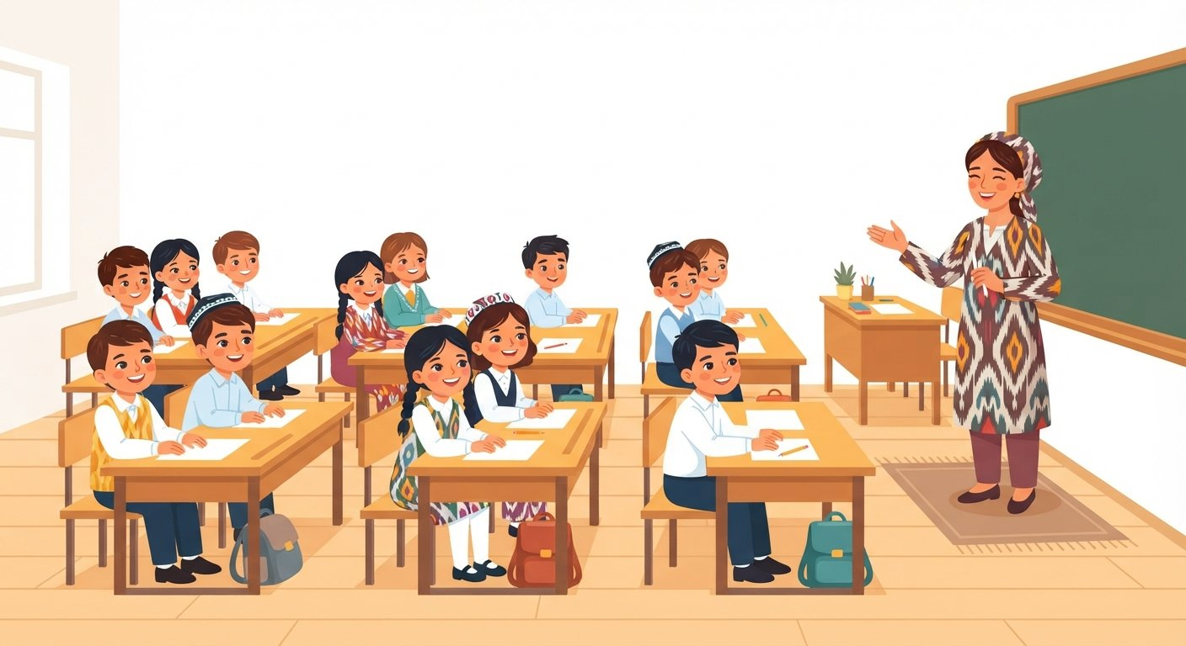

II. Закрепление пройденной темы
Знания и навыки учащихся проверяются вопросами, спрашивается домашнее задание, учащиеся оцениваются.
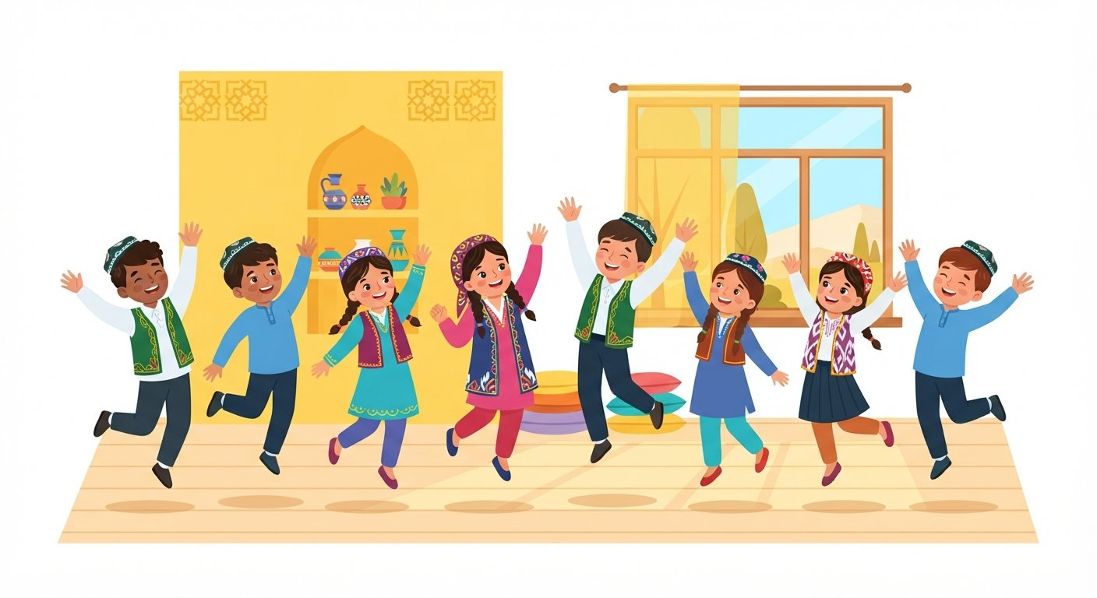 | Весёлая минутка  Раз, два – выше голова!  Три, четыре – руки шире!  Пять, шесть – тихо сесть!  Семь, восемь – дружно встали,  Девять, десять – снова сели.  Молодцы, мои друзья!

III. Изложение новой темы
Ребята, сегодня мы с вами отправимся в увлекательное путешествие в мир слов. Вы знаете, что у каждого предмета, каждого существа есть своё имя. Например, стол, собака, дом. Но слова, как и растения, имеют свою 'семью'. Как у дерева есть корни, которые его держат и питают, так и у слов есть главная часть, которая связывает их между собой. Эта часть называется корень слова. Это самая важная часть слова, которая несёт в себе основной смысл.
Корень слова – это главная, значимая часть слова, которая содержит общее лексическое значение и является общей для ряда однокоренных (родственных) слов. Чтобы найти корень, нужно подобрать такие слова, которые очень похожи по смыслу и звучанию, но отличаются другими частями. Например, возьмём слово «лес». Родственные слова к нему: лесной, лесник, лесовик. Общая часть у них – «лес-». Это и есть корень. Ещё пример: «вода». Родственные слова: водный, водичка, подводный. Корень – «вод-».
Ключевые термины
Корень слова — Главная, общая часть родственных слов, несущая основной смысл.
Однокоренные слова — Слова, близкие по значению и имеющие одинаковый корень.
Родственные слова — Синоним однокоренных слов.

Давайте разберём слово «садовый». Какие ещё слова мы знаем, которые связаны с садом? Это «сад», «садовник», «садовод», «садик». Если мы посмотрим на эти слова, то увидим, что у них есть общая часть «сад-». Эта часть и есть корень. Она означает всё, что связано с садом. А вот слово «посадки» тоже связано с садом, но корень в нём другой – «-сад-». Это потому, что оно означает действие, а не место или человека, связанного с садом. Важно внимательно подбирать родственные слова.
Слово «корень» мы часто слышим, когда говорим о растениях – у них есть корни, которые держат их в земле. Но корень слова – это невидимая сила, которая даёт слову его смысл. Именно поэтому говорят: «Не видно корень, да видно силу дерева». Если мы не знаем корень, мы не поймём, почему слова родные. Ошибка учеников бывает в том, что они путают корень с другими частями слова, например, с приставкой или суффиксом. Всегда ищите общую часть у слов, похожих по значению!
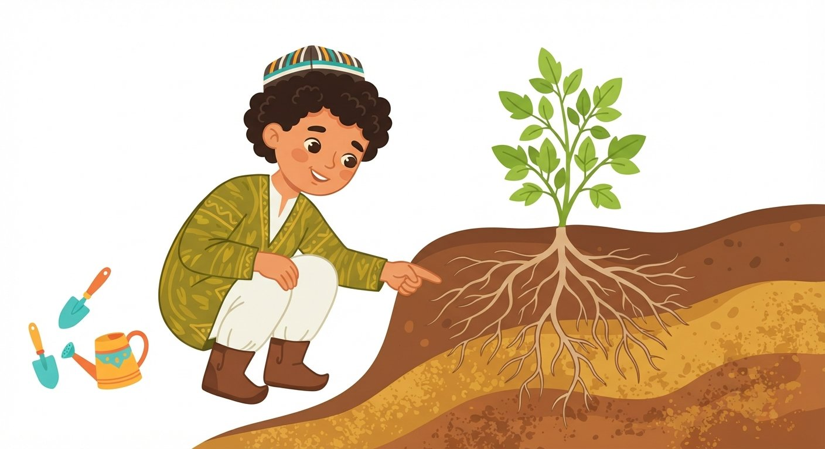
Корень – основа слова
1. Прочитайте, найдите однокоренные слова. Спишите одно из стихотворений. Выделите корень в родственных словах.
Чай из
лесных
ягод
очень
полезен.
Школьники
любили
лес.
Школьники
нашли
в лесу
много
лесных
ягод.
Ответ: Однокоренные слова: лес, школьники, лесные. Выделяем корень:
лес - школьники - лес - ные. Корень - «лес-». Пример списывания: Школьники любили лес. Корень выделен: лес-.
2. Найдите и выпишите родственные слова. Выделите корень.
Зима, зимний, лето, летний, снег, снежок, снегирь.
Ответ: Родственные слова: зима, зимний (корень «зим-»); лето, летний (корень «лет-»); снег, снежок, снегирь (корень «снег-»).
3. Прочитайте слова. Найдите лишнее слово в каждой строчке. Объясните свой выбор.
а) Вода, водичка, водный, умывальник.
б) Дом, домик, домашний, домосед.
Ответ: а) Лишнее слово – умывальник. Потому что у него другой корень («-мы-»). Слова вода, водичка, водный имеют корень «вод-». б) Лишнее слово – домосед. Потому что оно обозначает человека, который любит сидеть дома, а не сам дом. Слова дом, домик, домашний имеют корень «дом-».
4. Образуйте однокоренные слова от слова «сад». Выделите корень.
Образец: сад - садовый.
Ответ: сад - садовый (корень «сад-»)
сад - садик (корень «сад-»)
сад - садовник (корень «сад-»)
сад - садовод (корень «сад-»)
5. Образуйте однокоренные слова от слова «лес». Выделите корень.
Образец: лес - лесной.
Ответ: лес - лесной (корень «лес-»)
лес - лесник (корень «лес-»)
лес - лесовик (корень «лес-»)
лес - перелесок (корень «лес-»)
6. Прочитайте загадку. Найдите однокоренные слова, выделите корень.
В лесу растёт, но не гриб.
Зимой и летом листья цвет.
Зимой и летом цвет один.
(Ель)
Ответ: Однокоренные слова: в лесу, летом, летом. Корень в слове «лес» - «лес-». В словах «летом» и «лето» корень - «лет-». Так как загадка про ель, а не про лес, то однокоренных слов, связанных с лесом, здесь нет. Но если взять слово 'летний', то корень 'лет-'. В загадке есть слова 'лес' и 'лето'. Корень в 'лес' - 'лес'. Корень в 'лето' - 'лет'.
7. Составьте предложение со словами: «море», «морской», «моряк». Выделите корень.
Ответ: Моряк плыл по морю на морской волне. Корень во всех словах «мор-».
8. Найдите корень в словах:
а) Гора, горный, горка.
б) Река, речной, речка.
в) Поле, полевой, полян ка.
Ответ: а) Корень «гор-».
б) Корень «реч-».
в) Корень «пол-».
9. Прочитайте слова. Определите, где корень, а где нет. Выделите корень.
Стол, столяр, столик, стулья.
Кот, котик, кошка, котята.
Ответ: Стол, столяр, столик – однокоренные слова, корень «стол-». Стулья – лишнее слово.
Кот, котик, кошка, котята – однокоренные слова, корень «кот-».
10. Найдите пару к каждому слову: однокоренное слово.
а) Трава
б) Цвет
в) Мыло
1. Мыльница
2. Цветной
3. Травка
Ответ: а) Трава – 3. Травка (корень «трав-»)
б) Цвет – 2. Цветной (корень «цвет-»)
в) Мыло – 1. Мыльница (корень «мыл-»)
Однокоренные слова
Корень «вод-» | Корень «лес-» | Корень «дом-»
вода | лес | дом
водитель | лесник | домик
водяной | лесной | домашний
водный | перелесок | домочадцы

А знаете ли вы?
Слово «корень» в русском языке может означать не только часть растения или главную часть слова, но и происхождение чего-либо, например, «корень зла» или «крепость имела древние корни».

IV. Закрепление новой темы
🖥 НА ЭЛЕКТРОННОЙ ДОСКЕ
Ученик подходит к доске и нажимает на слова, которые являются однокоренными к слову 'сад'.
1) сад
2) садовый
3) лес
4) садовник
5) цветок
6) садовод
7) садик
8) трава
9) посадки
10) рассада
Ответ (для учителя): сад, садовый, садовник, садовод, садик, посадки, рассада
1. Что такое корень слова?
A) Главная часть родственных слов, общая для них.
B) Часть слова, которая стоит после корня.
C) Часть слова, которая стоит перед корнем.
D) Окончание слова.
Правильный ответ: A) Главная часть родственных слов, общая для них.
2. Какие слова называются родственными (однокоренными)?
A) Слова, которые начинаются на одну букву.
B) Слова, которые имеют одинаковый корень и близки по значению.
C) Слова, которые обозначают разные предметы.
D) Слова, которые заканчиваются на одно и то же окончание.
Правильный ответ: B) Слова, которые имеют одинаковый корень и близки по значению.
3. Найдите пару однокоренных слов:
A) Дом - домик
B) Стол - стулья
C) Книга - читать
D) Белый - белый
Правильный ответ: A) Дом - домик
4. В каком слове выделен корень?
A) Переход
B) Переход
C) Переход
D) Переход
Правильный ответ: B) Переход
5. Какое слово является лишним в ряду?
A) Лес
B) Лесник
C) Лесной
D) Лесница
Правильный ответ: D) Лесница

 | Задания soffia.uz для закрепления темы - откройте ссылку на электронной доске:  https://soffia.uz/uz/games/quiz/play?slug=sostav-slova-koren | 
V. Поощрение учащихся. Завершение урока.
Активно участвовавшие учащиеся поощряются карточками поощрения. Урок завершается, оценки объявляются.
VI. Домашнее задание
Сегодня мы узнаем, что такое корень слова. Корень – это самая главная и общая часть всех родственных слов. Родственные слова – это слова, которые похожи по значению и имеют одинаковый корень. Такие слова еще называют однокоренными.
Ключевые термины
Корень — Это главная, общая часть родственных слов.
Родственные слова — Это слова, которые имеют одинаковый корень и близки по значению.

11. Почитайте, найдите однокоренные слова. Спишите одно из стихотворений. Выделите корень в родственных словах.
Ответ: Пример выполнения для первой части стихотворения:
Лес – это корень.
Однокоренные слова: лесной, лесничий.
Списываем: Чай из леса полезен для лесного здоровья. Корень лес.
12. Найдите корень в словах: садовый, садовник, садовод, садик, посадки, рассада.
Ответ: Корень во всех этих словах – сад. Это главная часть, которая обозначает отношение к месту, где растут растения.
13. Придумайте и запишите 2-3 родственных слова к слову вода. Выделите корень.
Ответ: Слова: вода, водный, водитель (в значении тот, кто водит лодку по воде), поливать (связано с водой).
Корень: вод.

